 | Física 2  ◐◐◐◑Prova 2 – 2º. semestre de 2018 – 27/10/2018
1- Assine seu nome de forma LEGÍVEL na folha do cartão de respostas.  2- Analise sua resposta. Ela faz sentido? Isso poderá ajudá-lo a encontrar erros.  3 - A não ser que seja instruído diferentemente, assinale apenas uma das alternativas de cada questão.  4- A prova consiste em 15 questões objetivas de múltipla escolha.  5 - Marque as respostas das questões no CARTÃO RESPOSTA preenchendo integralmente o círculo (com caneta) referente a sua resposta.  6- A prova deverá ser feita em até 2 horas, portanto seja objetivo nas suas respostas.  7- Não é permitido o uso de calculadora  8- Não é permitido portar celular (mesmo que desligado) durante a prova. O(A) estudante flagrado(a) com o aparelho terá a prova recolhida e ficará com nota zero neste exame.  CASO ALGUMA QUESTÃO SEJA ANULADA, O VALOR DA MESMA SERÁ DISTRIBUÍDO ENTRE AS DEMAIS. |  | 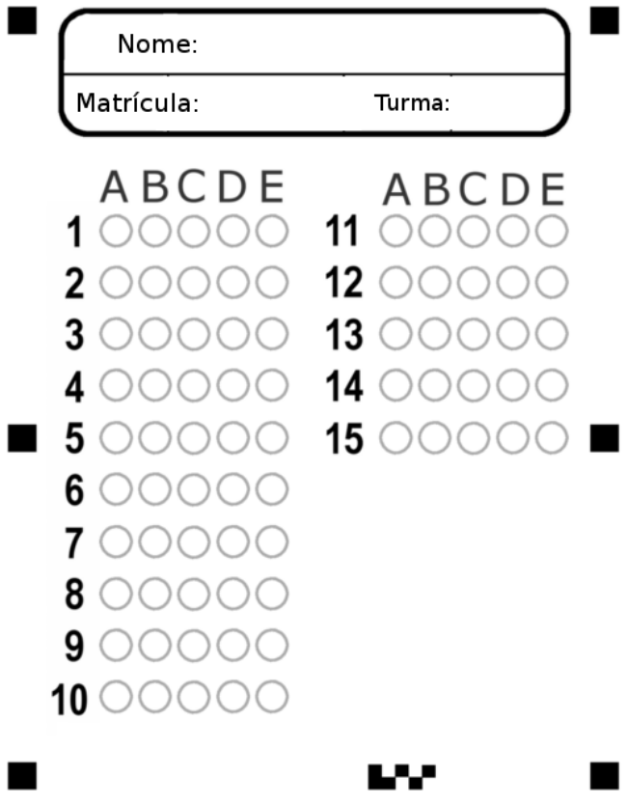


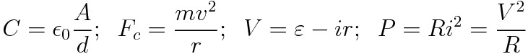

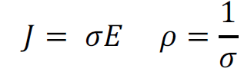
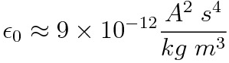

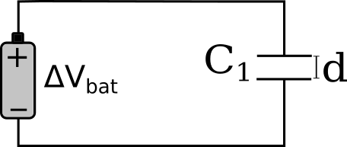
01) Um capacitor de placas paralelas de área A está conectado a uma bateria cuja diferença de potencial é ΔV_{bat}= 6V. As placas do capacitor estão separadas por uma distância d. Sem interromper as conexões, mãos isoladas separam um pouco mais as placas, sendo a nova distância entre elas igual a 3d/2. A carga Q₀ na situação inicial e a carga Q na situação final são, respectivamente

- Q₀= ε₀ A /d e Q = ε₀A 2 /3d
- Q₀= ε₀ A 6/d e Q = ε₀A 4/d
- Q₀= ε₀ A 6/d e Q = ε₀A 2/3d
- Q₀= ε₀ A /d e Q = ε₀A 4/d
- Q₀= ε₀ A 6/d e Q = ε₀A 3/2d

02) Um capacitor, formado por duas placas separadas por uma distância d= 0,10 mm, possui capacitância C₀= 2,3 pF. Este capacitor está ligado a uma bateria de 9,0 V. Uma lâmina de Teflon é introduzida entre as placas, sem desconectar a bateria. O Teflon tem constante dielétrica κ = 2,1 e rigidez dielétrica igual a 6,0 x 10⁷ V/m. Podemos afirmar que

A) A diferença de potencial entre as placas vale = 4,3 V e o capacitor deixará de funcionar.
B) A diferença de potencial entre as placas vale = 19 V e a nova capacitância será 4,8 pF.
C) A diferença de potencial entre as placas vale = 19 V e a nova capacitância será 4,8 pF.
D) A diferença de potencial entre as placas vale = 9,0 V e a nova capacitância será 1,1 pF.
E) A diferença de potencial entre as placas vale = 9,0V e a nova capacitância será 4,8 pF.

03) Uma bateria de 𝓔 = 60 V está conectada a dois capacitores, conforme a figura ao lado. Nesta configuração, a capacitância C₁=12 μF e a carga do capacitor C₂ vale 480 μC. Quanto vale a capacitância do capacitor C₂?
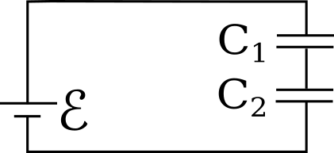
A) 8 μF
B) 12 μF
C) 16 μF
D) 24 μF
E) 48 μF

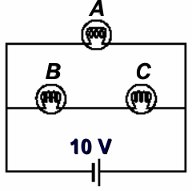
04) No circuito abaixo, considere que as lâmpadas têm a mesma resistência, e que o brilho de cada lâmpada é proporcional a potência dissipada por ela. Como se compara o brilho da lâmpada A com o brilho da lâmpada C?

A) C brilha 2 vezes mais que A.
B) C brilha 4 vezes mais que A.
C) A brilha 4 vezes mais que C.
D) A brilha 2 vezes mais que C.
E) A tem o mesmo brilho que C.

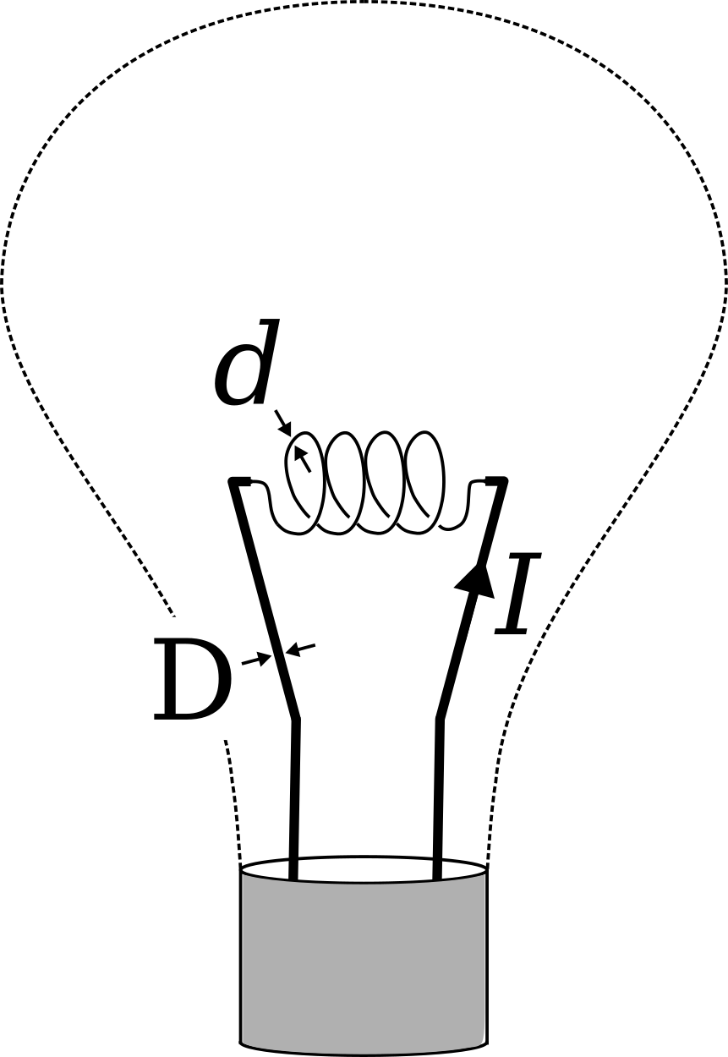
05) O filamento incandescente de uma lâmpada de filamento cujo diâmetro d = 0,20 mm é conectado a dois fios mais espessos de diâmetro D = 2,0 mm. Sabendo que quando a lâmpada está acesa a densidade de corrente no fio de diâmetro D vale 5,0 ✕10⁵ A/m², a densidade de corrente no filamento vale
A) 5,0 x 10⁵ A/m²
B) 5,0 x 10⁷ A/m²
C) 5,0 x 10⁹ A/m²
D) 5,0 x 10¹¹ A/m²
E) 5,0 x 10¹³ A/m²

06) Considere um fio de 0,40 mm de diâmetro e de comprimento 30 m. Se uma diferença de potencial de 1,4 V é aplicada a este fio, a corrente que o atravessa é 0,2 A. De acordo com os valores de resistividade (ρ) dado nas alternativas abaixo, de que material é feito o fio?

A) Alumínio ( ρ = 2,8 x10⁻⁸ Ωm)
B) Cobre ( ρ = 1,7 x10⁻⁸ Ωm)
C) Ouro ( ρ = 2,4 x10⁻⁸ Ωm)
D) Ferro ( ρ = 9,7 x10⁻⁸ Ωm)
E) Prata ( ρ = 1,6 x10⁻⁸ Ωm)
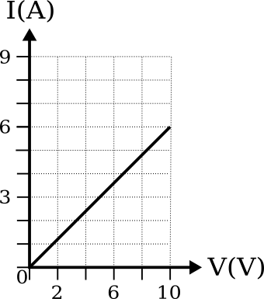
07) A corrente elétrica como função da voltagem em um resistor é representada pelo gráfico ao lado. Qual é o valor aproximado da resistência do resistor?

A) 1,7Ω
B) 1,0Ω
C) 0,9Ω
D) 0,6Ω
E0 0,2Ω

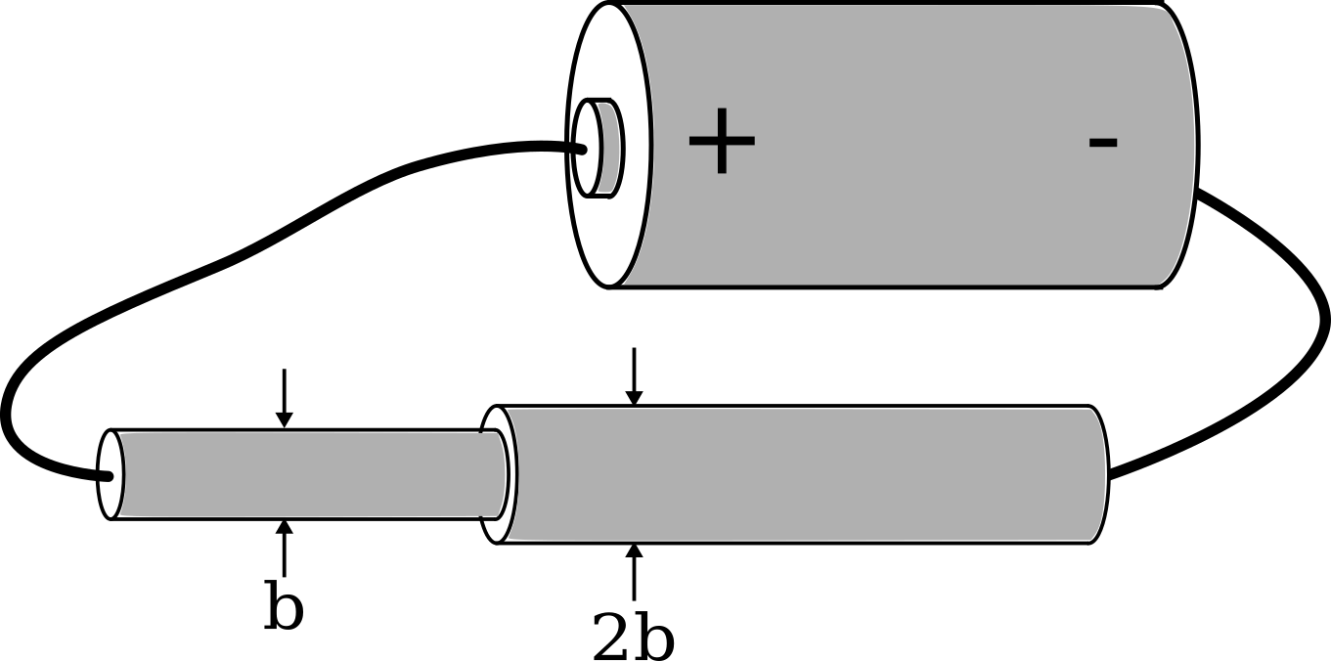
08) Um objeto cilíndrico de cobre de comprimento L e raio b é conectado a outro fio de cobre de comprimento L e raio 2b, formando um fio longo de comprimento 2L. O objeto é conectado a uma bateria de forma a se estabelecer uma corrente através dele. Como se relacionam as magnitudes dos campos elétricos dentro do fio de raio b e 2b?

A) E_{b} = 4E_{2b} B) 4E_{b} = E_{2b} C) E_{b} = 2E_{2b} D) 2E_{b} = E_{2b} E) E_{b} = E_{2b}

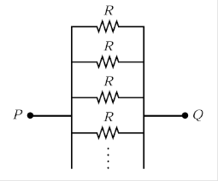
09) O circuito abaixo mostra resistores idênticos de resistência R em paralelo. Uma diferença de potencial é mantida por uma bateria ideal entre os terminais P e Q, de forma que uma corrente I_{R} passa por cada um dos resistores. A medida que resistores idênticos R são adicionados em paralelo ao circuito mostrado abaixo, a resistência equivalente entre os pontos P e Q, e a corrente que atravessa CADA um dos resistores irão, respectivamente:

A) aumentar, diminuir.
B) permanecer a mesma, diminuir.
C) diminuir, aumentar.
D) diminuir, permanecer a mesma.
E) aumentar, aumentar.

10) Dois resistores R₁= 6 Ω e R₂= 12 Ω estão conectados em paralelo um com o outro e um terceiro resistor R₃= 2 Ω em série como na figura. Um amperímetro mede uma corrente elétrica de 3 A através do resistor R₃. Qual é a corrente no resistor de 12 Ω?
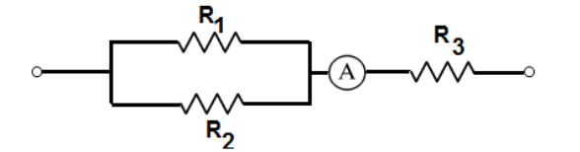
A) 6A
B) 1A
C) 3A
D) 5A
E) 7A

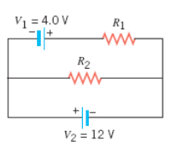
11) Se as correntes nos resistores R₁ e R₂ têm o mesmo valor, I₁ = I₂ = 2A, os valores de R₁ e R₂ são:

A) R₁= 6 Ω e R₂= 6 Ω
B) R₁= 2 Ω e R₂= 2 Ω
C) R₁= 6 Ω e R₂= 4 Ω
D) R₁= 1 Ω e R₂= 6 Ω
E) R₁= 8 Ω e R₂= 6 Ω

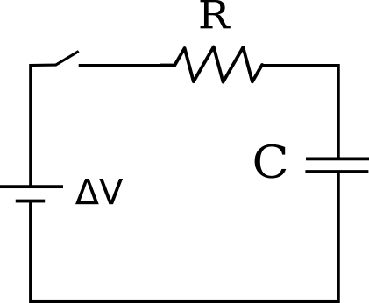
12) Um circuito RC é conectado a uma fonte de tensão DC por meio de uma chave que inicialmente está aberta. A chave é fechada em t = 0 s. Considerando este circuito, qual das seguintes sentenças está CORRETA?

A) O capacitor carrega-se com seu valor máximo no tempo 𝝉 e a corrente é zero naquele tempo.
B) A diferença de potencial através do resistor é sempre igual a do capacitor.
C) A diferença de potencial através do resistor é sempre maior que a do capacitor.
D) A diferença de potencial através do capacitor é sempre maior que a do resistor.
D) Quando o capacitor estiver completamente carregado, não haverá corrente elétrica no circuito.

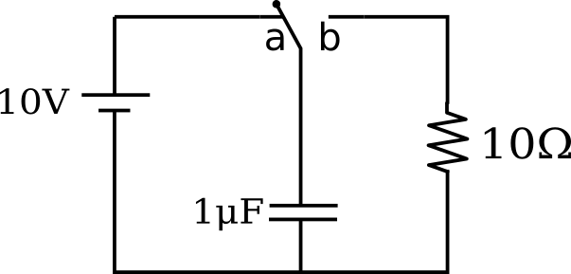
13) O interruptor do circuito abaixo ficou por longo tempo na posição a. Foi trocado para a posição b em t = 0 s.
Qual é a carga no capacitor no tempo t= 20 μs ?

A) 0
B) 0,45 μC
C) 1,4 μC
D) 3,3 μC
E) 9,0 μC

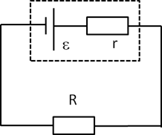
14) Considere uma bateria real de fem ε e de resistência interna r conectada a um resistor R. Em qual das situações abaixo a diferença de potencial nos terminais da bateria é igual a sua fem?
A) Somente quando r = R.
B) Somente quando a bateria fornece uma grande corrente ao circuito.
C) Somente quando a corrente no circuito for zero.
D) Somente quando a resistência interna for maior que R.
E) Somente quando a resistência interna for menor que R.

15) Considere um circuito elétrico constituído por uma bateria ideal de força eletromotriz 𝜺, duas resistências R₁= 2 k𝛺 e R₂= 3 k𝛺 e um capacitor C de capacitância 4 𝜇F, conforme a figura a seguir. O circuito encontra-se inicialmente aberto (chave S aberta), com o capacitor totalmente descarregado. A chave S é então fechada e após um longo tempo, o capacitor acumula uma carga de 24,0 𝜇C. Quanto vale a fem da bateria?
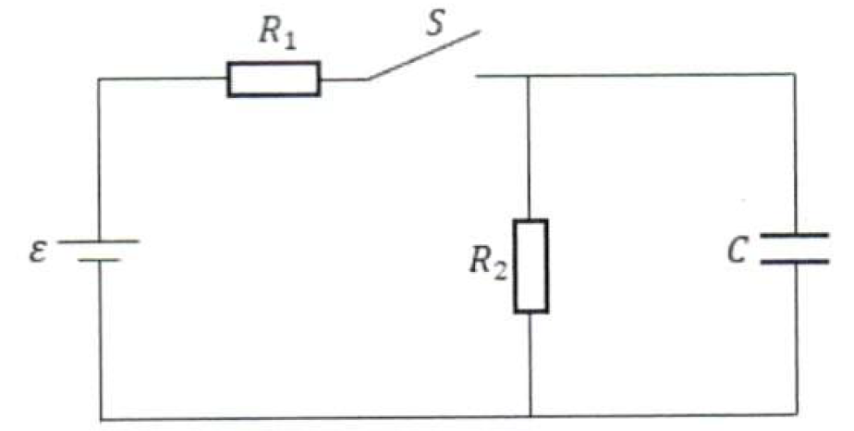
A) 24 V
B) 6 V
C) 8 V
D) 4 V
E) 10 V

---------------------------------------------------------
Banco de questões

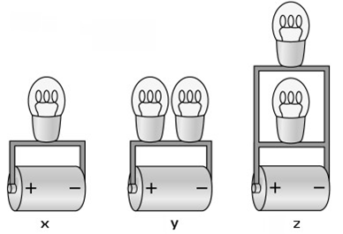
05) Lâmpadas idênticas são conectadas a baterias também idênticas, como mostrado abaixo. O ordenamento da potência emitida pelas lâmpadas ( da menor para a maior) é:

A) y, z, x
B) x, y, z
C) z, y, x
D) x, z, y
E) z, x, y

-------------
06) Quais das afirmações abaixo relacionadas a condução elétrica são verdadeiras?

I) Quando a corrente flui em um metal, os elétrons movem-se com velocidades próximas a da luz.
II) Se 1 A de corrente flui em um fio, significa que um elétron por segundo está fluindo neste fio.
III) O sentido da corrente convencional I em um fio metálico é a mesmo que o sentido do campo elétrico no fio.
IV) O sentido da corrente convencional I é mesmo em que cargas positivas se moveriam, entretanto são os elétrons que se deslocam em um fio de cobre pois os íons positivos estão fixos na estrutura cristalina.

A) III e IV
B) I e II
C) I e IV
D) II e III
E) II e IV

07) Dois cabos de mesmo comprimento são feitos do mesmo material, mas o cabo 1 tem duas vezes o diâmetro do cabo 2. Quando a mesma diferença de potencial é mantida através de ambos os cabos, quais das seguintes sentenças são verdadeiras:

I) A mesma corrente flui através de ambos os cabos.
II) Ambos os cabos carregam a mesma densidade de corrente.
III) Os elétrons têm a mesma velocidade de deriva em ambos os cabos.
IV) A corrente no cabo fino é duas vezes maior que a no cabo grosso.
V) A corrente no cabo fino é quatro vezes maior que a no cabo grosso.

A) I, II e III
B) II e III
C) III e IV
D) I e II
E) III e I

05) Os dois segmentos de fio mostrados na figura têm diâmetros iguais, mas apresentam condutividades σ₁ e σ₂ diferentes. A corrente I passa através do fio. Se as condutividades estão na razão σ₁ / σ₂ = 2/3 qual é a razão E₂ /E₁ entre as intensidades do campo elétrico nos dois segmentos do fio?
A) 1
B) 4/9
C) 9/4
D) 2/3
E) 3/2

02) A figura abaixo mostra para três diferentes circuitos a dependência da voltagem entre os terminais de um capacitor pelo tempo no descarregamento através dos resistores R1, R2 e R3. Sabendo que o capacitor é o mesmo nos três circuitos, qual alternativa melhor descreve a relação entre as constantes de tempo 𝝉 de cada um dos circuitos?
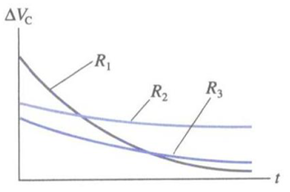
A) 𝝉₂ > 𝝉₃ > 𝝉₁
B) 𝝉₁ > 𝝉₂ > 𝝉₃
C) 𝝉₁ > 𝝉₃ > 𝝉₂
D) 𝝉₃ > 𝝉₂ > 𝝉₁
E) 𝝉₃ > 𝝉₁ > 𝝉₂

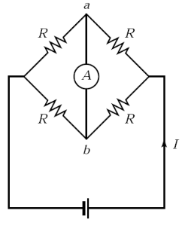
03) Um amperímetro A está conectado entre os pontos a e b no circuito abaixo, no qual todos os resistores são idênticos. A corrente através do amperímetro é:

A) I / 2.
B) I / 4.
C) I / 8.
C) zero.
D) é necessário conhecer a tensão da fonte.

09) Considere um circuito elétrico constituído por uma bateria ideal de força eletromotriz 𝜺, duas resistência R₁ e R₂, de 2 e 3 k𝛺, respectivamente, uma chave de ligação S e um capacitor C de capacitância 4 𝜇F, conforme a figura a seguir. O circuito encontra-se inicialmente aberto, com o capacitor totalmente descarregado. Ao fechar o circuito com a chave S, após um longo tempo, o capacitor acumula uma carga de 24,0 𝜇C. A força eletromotriz da bateria vale:
A) 24 V
B) 6 V
C) 8 V
D) 4 V
E) 10 V

10) Um dielétrico é inserido entre as placas de um capacitor de placas paralelas. Uma fonte de tensão é conectada e então o capacitor é carregado. Em seguida a fonte e o dielétrico são removidos. A energia eletrostática armazenada no capacitor após a retirada do dielétrico e a diferença de potencial entre as placas do capacitor, respectivamente:

A) diminui, diminui
B) diminui, aumenta
C) aumenta, mantém-se inalterada
D) diminui, mantém-se inalterada
E) aumenta, diminui

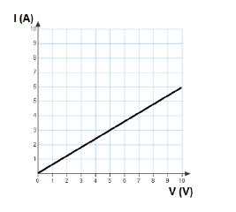
08) Qual é a potência dissipada pelo fio quando a voltagem aplicada é 5V ?

A) 5 W
B)10 W
C) 15 W
D) 20 W
E) 25 W

12) Considere o circuito RC abaixo, onde a fem da bateria é igual a 50V. O circuito tem constante de tempo igual a 2,0 s. O capacitor inicialmente está descarregado. Logo após o interruptor ser fechado, a corrente que se estabelece é máxima e é igual a 1 A. Qual é a carga no capacitor 4,0 s após fechar o interruptor?
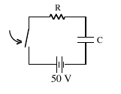
A) 1,72 C
B) 2,64 C
C) 0,86 C
D) 1,16 C
E) 0,17 C

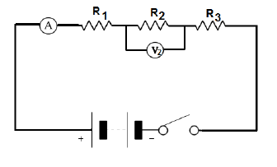
9) Três resistores R₁ = 5 Ω, R₂= 3 Ω e R₃ = 4 Ω estão conectados em série. Quando o interruptor é fechado, um voltímetro conectado em paralelo com o resistor R₂ mede a voltagem de 6 V. Qual é o valor da fem da bateria ?

A) 24 V
B) 20 V
C) 16 V
D) 12V
E) 4V

14) Um imã é quebrado em dois pedaços. Qual das afirmativas abaixo é verdadeira ?
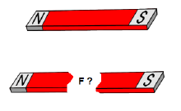
A) Existe uma força elétrica repulsiva entre os pedaços.
B) Existe uma força elétrica atrativa entre os pedaços.
C) Existe uma força magnética repulsiva entre os pedaços.
D) Existe uma força magnética atrativa entre os pedaços.
E) Não existe força entre os pedaços já que eles estão desmagnetizados.

15) Qual dos campos magnéticos representados na figura abaixo é o campo magnético gerado pelo imã?

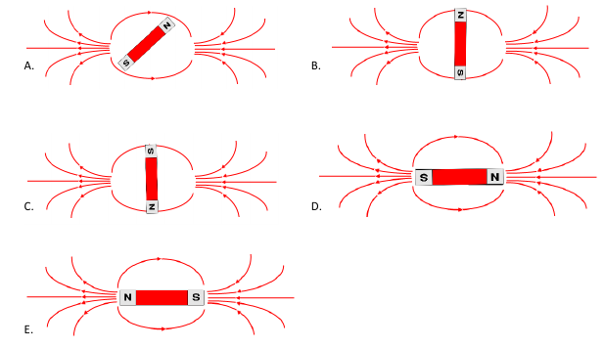

ou

15) Um dielétrico é inserido entre as placas de um capacitor de placas paralelas. Uma fonte de tensão é conectada e então o capacitor é carregado. Em seguida a fonte e o dielétrico são removidos. A energia eletrostática armazenada no capacitor após a retirada do dielétrico e a diferença de potencial entre as placas do capacitor, respectivamente:

A) diminui, diminui
B) diminui, aumenta
C) aumenta, mantém-se inalterada
D) diminui, mantém-se inalterada
E) aumenta, diminui

